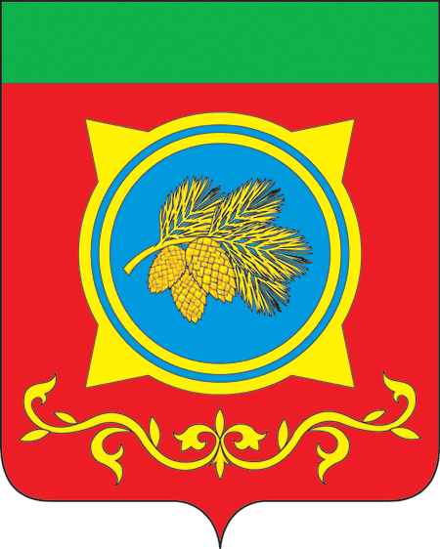
Российская Федерация
Республика Хакасия
Администрация муниципального образования
Таштыпский район

ПОСТАНОВЛЕНИЕ

29.07.2021г. с. Таштып № 392

«О приеме муниципальных
образовательных организаций
к новому 2021-2022 учебному году»

В целях установления готовности муниципальных бюджетных образовательных учреждений к новому 2021-2022 учебному году, в соответствии с п.3 ч.1 ст.29 Устава муниципального образования Таштыпский район от 15.11.2005г. Администрация Таштыпского района постановляет:
1. Утвердить состав комиссии по приему образовательных организаций к новому 2021-2022 учебному году, (приложение 1) .
2. Провести прием образовательных организаций к новому 2021-2022 учебному году, в соответствии с графиком приема образовательных организаций к новому 2021-2022 учебному году, (приложения 2).
3. Контроль за выполнением данного постановления оставляю за собой.

Глава Таштыпского района А.А. Дьяченко

Приложение 1
к постановлению Администрации
Таштыпского района
от 29.07.2021г. № 392

Состав комиссии
по приему образовательных организаций к новому 2021-2022 учебному году.

Председатель комиссии:
Е.А. Цыганкова, заместитель Главы Таштыпского района

Секретарь комиссии:
А.А. Рыженко, специалист хозяйственной части МКУ «УО Таштыпского района»

Члены комиссии:

Р.Н. Боргояков, капитан полиции – начальник ОУППиПДН от. МВД России по Таштыпскому району (по согласованию);
Е.В. Кинёв, начальник отдела по градостроительной и жилищной политике Администрации Таштыпского района;
Ю.Г. Орава, внештатный технический эксперт по охране труда Таштыпского района (по согласованию);
Е.Д. Юрков, майор полиции, начальник ПЦО ОВО по г. Абаза филиала ФГКУ ОВО ВНГ России по Республике Хакасия (по согласованию);
Н.А. Рыженко, руководитель МКУ «УО Таштыпского района»;
Д.Н. Широков, подполковник внутренней службы – заместитель начальника ОНД Таштыпского района (по согласованию).

Начальник общего отдела Е.Т. Мамышева

Приложение 2
к постановлению Администрации
Таштыпского района
от 29.07.2021г. № 392

График
выезда комиссии по проверке состояния готовности образовательных учреждений к новому 2021/2022 учебному году

Дата выезда | Наименование образовательных учреждений
03.08.2021 г. | Бутрахтинская СОШ, Чиланская НОШ, Таштыпская СОШ-И № 1, Таштыпская СОШ № 2, детский сад «Рябинушка», детский сад «Солнышко», детский сад «Чылтызах», Таштыпский ЦДТ.
04.08.2022 г. | Б-Сейская СОШ, В-Сейская НОШ, В-Таштыпская СОШ, Анчулская НОШ, Матурская СОШ.
05.08.2022 г. | Нижнесирская ООШ, В-Сирская НОШ, Имекская СОШ, Н-Имекская НОШ, В-Имекская НОШ, Харойская НОШ, Печеголская НОШ, детский сад «Колосок»
06.08.2022 г. | Арбатская СОШ, М_Арбатская СОШ, Б-Арбатская НОШ, детский сад «Колокольчик», детский сад «Березка», Харачулская НОШ.

Начальник общего отдела Е.Т.Мамышева

